Mathématiques – Séance du lundi 29 juin 2020 – CM2

Les exercices proposés sont dans la continuité des activités réalisées lors de l’émission d’aujourd’hui.

Calcul mental

Les multiples de 25 et de 50 (Révisions)
Un nombre est multiple de 50 s’il se termine par 00 ou 50.
Un nombre est multiple de 25 s’il se termine par 00, 25, 50 ou 75.
Le quiz du jour :
- Quel est le multiple de 50 parmi : 65 – 120 – 250
- Quel est le multiple de 50 parmi : 300 – 420 – 475
- Quel est le multiple de 50 parmi : 175 – 2 005– 1 600
- Quel est le multiple de 25 parmi : 345 – 375 – 510
- Quel est le multiple de 25 parmi : 250 – 385 – 1 455
- 4 875 est-il multiple de 25 ? de 50 ?
- 935 est-il multiple de 25 ? de 50 ?
- 1 850 est-il multiple de 25 ? de 50 ?
- 9 000 est-il multiple de 25 ? de 50 ?
- 3 253 est-il multiple de 25 ? de 50 ?

GRANDEURS ET MESURES
Calculer le périmètre d’un polygone
Détermine le périmètre du triangle construit à main levée.
$\frac{37}{10}$ m
A
50 cm
6,3 m
C
B

Rappel :
Le périmètre d’une figure est la longueur de son contour.
Pour calculer le périmètre d’un polygone, on additionne les longueurs de ses côtés (exprimées dans la même unité).

Calculer et comparer des périmètres de polygones
Indique la mesure du périmètre de chaque polygone, puis compare-les.
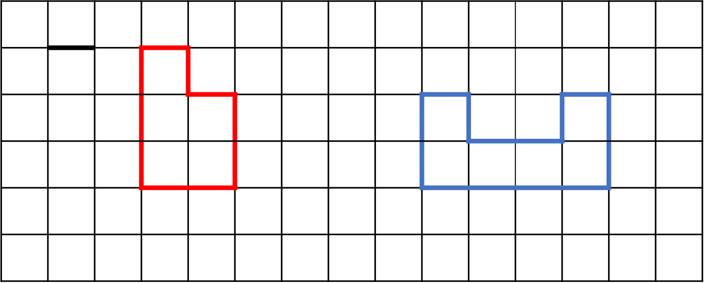

u

A
B

Calculer le périmètre d’un polygone
Calcule le périmètre de cette figure.

1 cm 4 mm

1 cm

Calculer des périmètres en utilisant une formule
Calcule le périmètre d’un carré de 4,3 cm de côté.
Périmètre du carré = côté x 4
P = 4,3 x 4
P = 17,2 cm
Le périmètre de ce carré est de 17,2 cm.

Calcule le périmètre du tableau La Joconde de Léonard de Vinci qui mesure 77 cm de long et 53 cm de large.

Périmètre du rectangle = (Longueur + largeur) x 2
Périmètre du tableau = (77 + 53) x 2
Périmètre du tableau = 130 x 2
Périmètre du tableau = 260 cm
Le périmètre du tableau est égal à 260 cm.

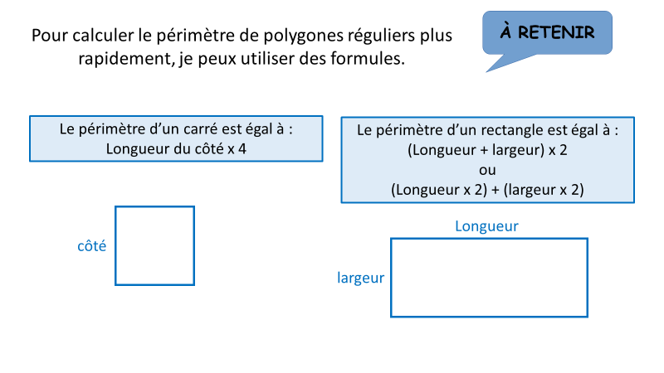
Trouver des mesures grâce au périmètre

Trouve le côté d’un carré ayant pour périmètre 24 cm.
Périmètre du carré = côté x 4
24 cm = côté x 4
Côté = 24 : 4
Côté = 6 cm

Trouve la longueur d’un rectangle de 40 cm de largeur et d’un périmètre de 2,80 m.
Périmètre du rectangle = (Longueur + largeur) x 2
2,80 m = 280 cm
280 cm = (Longueur + 40 cm) x 2
40 x 2 = 80
280 – 80 = 200
200 : 2 = 100
La longueur du rectangle est de 100 cm, soit 1 m.

Exercice supplémentaire

Le quiz du jour : vrai ou faux ?

- Le périmètre d’un carré de 3 cm de côté mesure 9 cm. → Faux : 3 x 4 = 12
- Le périmètre d’une figure dépend des mesures de ses longueurs. → Vrai : Pour mesurer le périmètre d’un polygone, j’additionne la longueur de tous ses côtés.
- Le périmètre d’une figure s’exprime toujours en centimètres. → Faux : Le périmètre d’une figure s’exprime dans l’unité de mesure choisie pour mesurer les longueurs de ses côtés.
- Pour calculer le périmètre du rectangle, on multiple par 4 la longueur d’un de ses côtés. → Faux : Multiplier par 4 la longueur d’un côté permet de calculer le périmètre du carré.

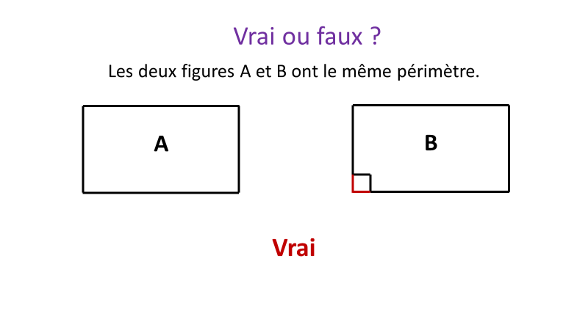

problÈmes

Correction du problème donné

Parcours d’orientation
Quatre amis ont effectué un parcours d’orientation dans la forêt. Voici les temps qu’ils ont mis pour le faire.
Peux-tu rétablir leur classement ?
Sophia : 115 min
Pierre : 1 h 45 min
Jérémy : 2 heures moins 10
Thomas : 107 min

Calculer des périmètres

Clôture
Un agriculteur veut clôturer un champ rectangulaire de 230 mètres de largeur et 325 mètres de longueur.
Pour entrer dans ce champ, il doit laisser 3,50 mètres non clôturés pour y installer une barrière.
Quelle longueur de fil de fer utilisera l'agriculteur ?

problÈmes SUPPLÉMENTAIRES

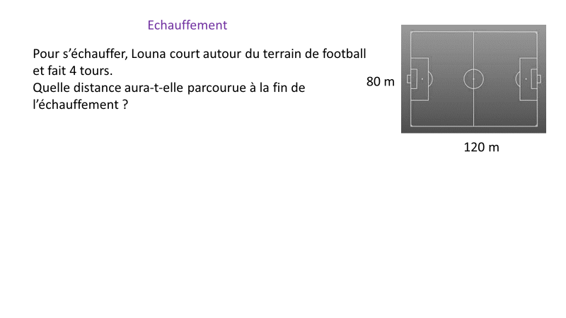

Cadre photo
L’encadrement d’un de mes tirages photos mesure 52 cm.
Quel est le format de mes photos : 11 x 15 ou 13 x 18 ?

Problème pour plus tard
Un rectangle de 24 cm de long sur 18 cm de large a le même périmètre qu’un carré.
Quelle est la mesure du côté de ce carré ?

Il convient de s’assurer que les notions soient suffisamment construites avant d’introduire des formules. Les procédures ne peuvent être construites indépendamment du sens. Il est plus facile pour un élève de calculer le tour de la figure en additionnant successivement les mesures qu’il rencontre.

